蒙氏教育实训室等四个实训室招标项目（编号：20191109）补充技术参数（以下参数若涉及品牌仅供参考，可以同档次产品投标）

一、教学课桌椅（一套桌椅包括1张教学桌配4张教学椅）
（一）教学桌：120CM*60CM*74CM
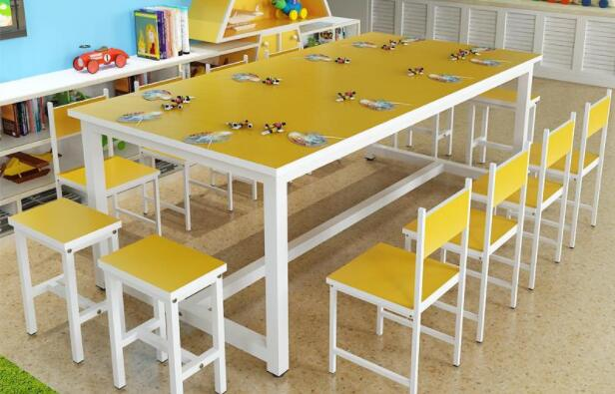

(二)教学椅：51cm*50cm，高度：不加靠背45cm,加靠背82cm
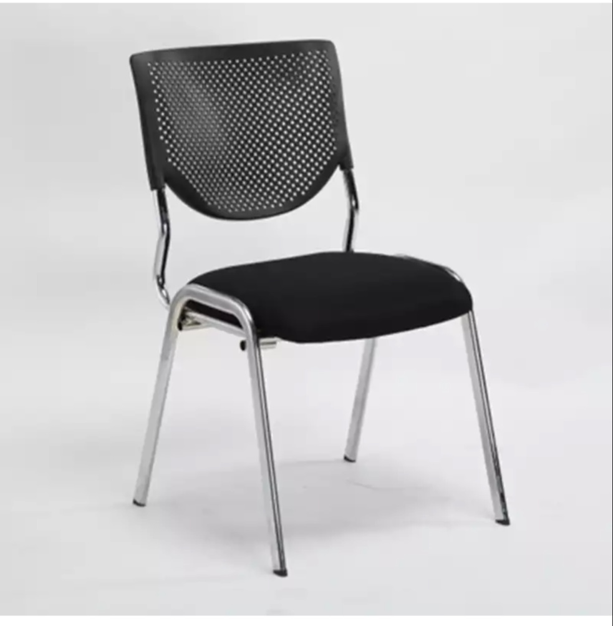
二、合唱台:120CM*116CM*900CM(台面：35CM）
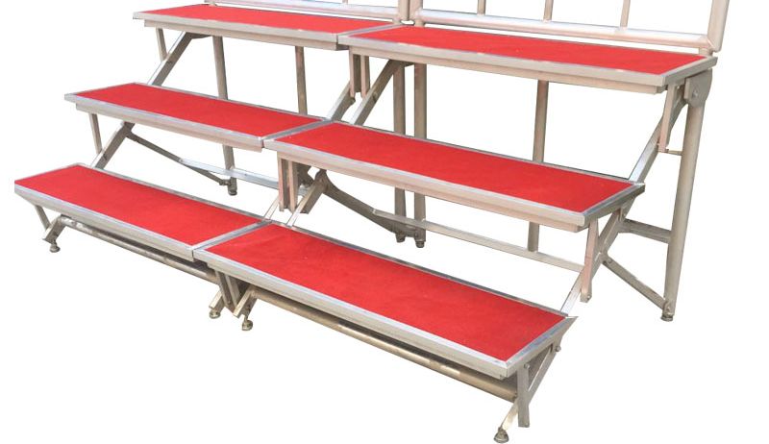

三、瑜伽垫
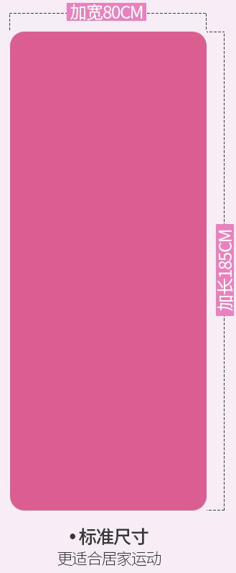
四、实木钢琴，推荐（珠江、雅马哈）
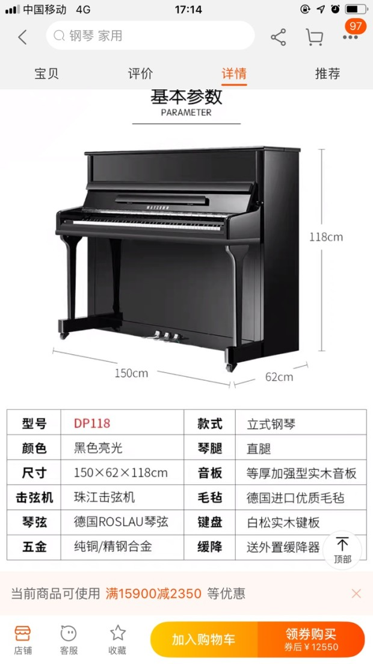
产品名称: 实木钢琴 ：
1.规格：120型及以上
2.白键深度:10.5士0.3mm
油漆：漆黑且清澈透亮，硬度2H以上。测试数据92N以上。
弦轴板:17层杂木多层板厚度32mm
3.音板：实木斜拼厚度8mm的实木复合音板，保证音质回旋的共振
4.桥码：A级榉木弯曲度成型
琴弦:进口钢丝，保证音色音色
5.钢板：用HT150材料铸制，10年使用调律拉弦后钢板不开裂。
6.击弦机：优质木质材料，活动部件应灵活，弦槌击弦距离不少于48mm,弦槌一万次击弦无晃动。
7.弦槌：进口呢毡，硬度密度适宜，击弦时能保证音质音色。
8.键盘：88键标配，琴键为实木，键皮采用赛木罗塑料材料，键盘表面硬度为2H以上。
9.实木琴凳、琴罩、擦琴手套、键盘绒、节拍器（赠送）

五、蒙氏教育实训室展示柜：1200*400*300mm
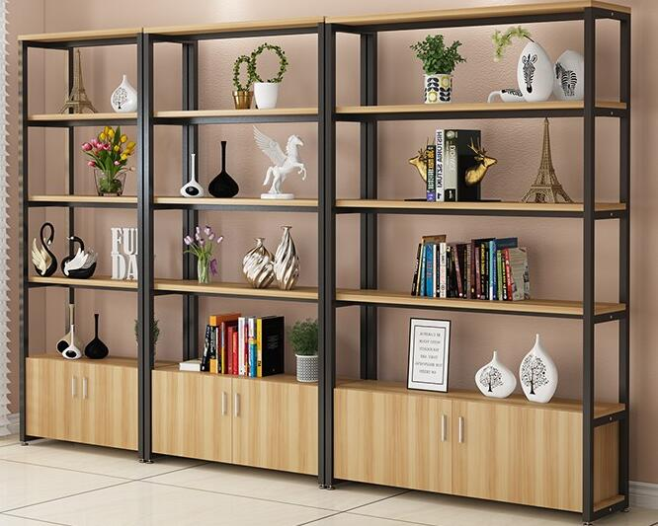
六、幼儿保健与护理实训室展示柜： 1850×900×400mm
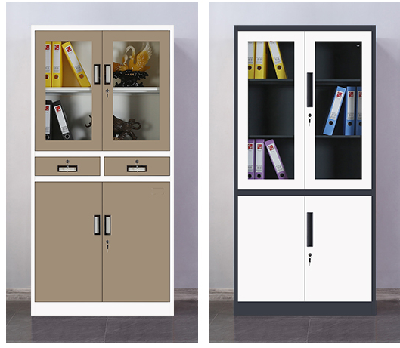
七、休闲椅

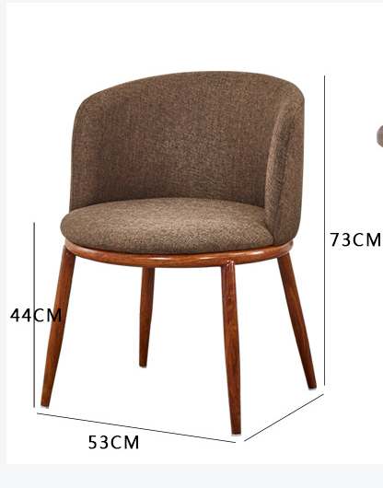

- 空调参数：大3P（推荐格力，美的）

- 教室墙体挂画：60*80CM

